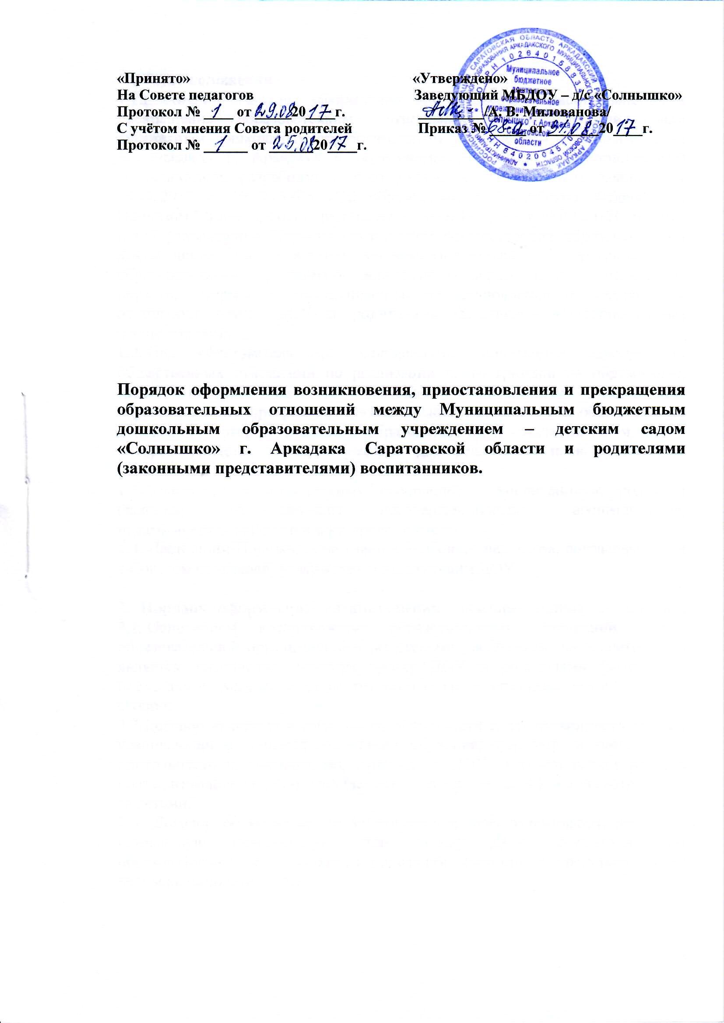

1.Общие положения.
1.1.Настоящий Порядок оформления возникновения, приостановления и прекращения образовательных отношений между Муниципальным бюджетным дошкольным образовательным учреждением – детским садом «Солнышко» г. Аркадака и родителями (законными представителями) воспитанников разработан в соответствии с Федеральным законом от 29.12.2012 г. № 273-ФЗ «Об образовании в Российской Федерации», Приказом Министерства образования и науки России от 30.08.2013г. № 1014 « Об утверждении Порядка организации осуществления образовательной деятельности по основным общеобразовательным программам -образовательным программам дошкольного образования» и определяет порядок оформления возникновения, приостановления и прекращения отношений между ДОУ и родителями (законными представителями) воспитанников.
1.2. Под образовательными отношениями понимается совокупность общественных отношений по реализации права граждан на образование, целью которых является освоение воспитанниками содержания образовательных программ (образовательные отношения), и общественных отношений, которые связаны с образовательными отношениями и целью которых является создание условий для реализации прав граждан на образование.
1.3. Участники образовательных отношений – воспитанники, родители (законные представители) несовершеннолетних воспитанников, педагогические работники и их представители.
1.4. Настоящий Порядок принимается на Совете педагогов, согласовывается с Советом родителей, утверждается заведующим ДОУ.

2. Порядок оформления возникновения образовательных отношений. 2.1. Основанием возникновения образовательных отношений между образовательной организацией и родителями (законными представителями) является заключение договора между ДОУ и родителями (законными представителями), подписание которого является обязательным для данных сторон.
2.2.Договор включает в себя права, обязанности и ответственность сторон, возникающие в процессе воспитания, обучения, присмотра и ухода детей, длительность пребывания воспитанника в ДОУ, а также расчет размера платы, взимаемой с родителей (законных представителей) за присмотр и уход за детьми.
2.3. Договор об образовании заключается в двух экземплярах, имеющих одинаковую юридическую силу между ДОУ, осуществляющим образовательную деятельность, и родителями (законными представителями) несовершеннолетнего лица.
2.4. Права и обязанности воспитанника, предусмотренные законодательством об образовании и локальными нормативными актами ДОУ, возникают у лица, принятого на обучение с даты, указанной в договоре.
2.5. Договор ДОУ разрабатывается в соответствии с примерной формой договора, утверждённой федеральным органом исполнительной власти, осуществляющим функции по выработке государственной политики и нормативно – правовому регулированию в сфере образования.
2.6.Приём на обучение проводится на принципах равных условий приёма для всех поступающих, за исключением лиц, которым в соответствии с Федеральным законом предоставлены особые права (преимущества) при приёме на обучение.
2.7. ДОУ обязано ознакомит родителей (законных представителей) со своим Уставом, с лицензией на осуществление образовательной деятельности, с образовательными программами и другими документами, регламентирующими деятельность ДОУ.
2.8. Зачисление воспитанников в ДОУ оформляется приказом по ДОУ.

3. Порядок изменения образовательных отношений.
3.1. Образовательные отношения изменяются в случае изменения условий получения воспитанниками образования по конкретной основной образовательной программе, повлекшего за собой изменение взаимных прав и обязанностей воспитанника и организации, осуществляющей образовательную деятельность.
3.2. Образовательные отношения могут быть изменены как по инициативе родителей (законных представителей) несовершеннолетнего воспитанника по заявлению в письменной форме, так и по инициативе ДОУ.
3.3. Основанием для изменения образовательных отношений является приказ по ДОУ, осуществляющего образовательную деятельность, изданный заведующим ДОУ. Если с родителями (законными представителями) несовершеннолетнего воспитанника заключен договор об образовании, приказ издается на основании внесения соответствующих изменений в такой договор.
3.4. Права и обязанности воспитанника, предусмотренные законодательством об образовании и локальными нормативными актами организации, осуществляющей образовательную деятельность, изменяются с даты издания приказа.

4. Приостановление образовательных отношений.
4.1. Образовательные отношения могут быть приостановлены на основании письменного заявления родителей (законных представителей) о временном выбытии воспитанника из ДОУ с сохранением места.
4.2. Причинами, дающими право на сохранение места за ребенком в ДОУ, являются:
-состояние здоровья, не позволяющее в течение определенного периода посещать ДОУ (при наличии медицинского документа);
-временное посещение санатория, дошкольного учреждения присмотра и оздоровления (по состоянию здоровья, при наличии направления медицинского учреждения);
-по заявлениям родителей (законных представителей) на время очередных отпусков родителей (законных представителей)
4.3. Возобновление образовательных отношений осуществляется по заявлению родителей, при издании приказа заведующего ДОУ о зачислении воспитанника после временного отсутствия.
4.4.Родители (законные представители) несовершеннолетнего обучающегося (воспитанника), для сохранения места представляют в ДОУ документы, подтверждающие отсутствие воспитанника по уважительным причинам.

5. Порядок прекращения образовательных отношений.
5.1. Прекращение образовательных отношений в связи с отчислением воспитанника из ДОУ оформляется в соответствии с Порядком и основаниями перевода, отчисления и восстановления воспитанников, утвержденными приказом заведующего ДОУ.
5.2. Образовательные отношения прекращаются в связи с отчислением воспитанника из ДОУ:
- в связи с получением образования (завершением обучения);
- досрочно по основаниям, установленным законодательством об образовании:
- по инициативе родителей (законных представителей) несовершеннолетнего воспитанника, в том числе в случае перевода воспитанника для продолжения освоения образовательной программы в другое образовательное учреждение;
- по обстоятельствам, не зависящим от воли родителей (законных представителей) несовершеннолетнего воспитанника и образовательного учреждения, в том числе в случаях ликвидации образовательного учреждения, аннулирования лицензии на осуществление образовательной деятельности
- по иным причинам, указанным в заявлении родителей (законных представителей).
5.3. Досрочное прекращение образовательных отношений по инициативе родителей (законных представителей) несовершеннолетнего воспитанника не влечет для него каких-либо дополнительных, в том числе материальных обязательств перед ДОУ, если иное не установлено договором об образовании.
При досрочном прекращении образовательных отношений по инициативе родителей восстановление осуществляется согласно действующему административному регламенту.
В случае восстановления между ДОУ и родителями (законными представителями) заключается новый Договор.
5.4. Основанием для прекращения образовательных отношений является приказ об отчислении воспитанника из ДОУ. Права и обязанности воспитанника, предусмотренные законодательством об образовании и локальными нормативными актами ДОУ, прекращаются с даты его отчисления из ДОУ.
5.5. В случае прекращения деятельности ДОУ, а также в случае аннулирования у него лицензии на право осуществления образовательной деятельности, учредитель ДОУ обеспечивает перевод воспитанников с согласия родителей (законных представителей) несовершеннолетних воспитанников в другие ДОУ, реализующие соответствующие образовательные программы.
5.6. Основанием для прекращения образовательных отношений является приказ заведующего ДОУ, об отчислении воспитанника.
5.7.Права и обязанности воспитанника, предусмотренные законодательством об образовании и локальными нормативными актами ДОУ, осуществляющим образовательную деятельность, прекращаются с даты его отчисления из ДОУ.

